Тексерілді:_________
Қысқа мерзімді сабақ жоспары
Сабақтың тақырыбы:Бисермен жұмыс жасауға арналған негізгі және қосымша материалдар, бисермен жұмыс жасау техникасы |  |  |  | Мұғалімнің аты- жөні: Тогузбаева Ж.  Күні: 08.02.2019
Сынып: 9-сынып |  |  | Қатысқандар саны: |  |  | Қатыспағандар:
Сабақ негіз/ген оқу мақсаты: |  | Қолөнер тарауы бойынша алған мәліметтерді жинақтау, пысықтау. Қауіпсіздік ережесін сақтау. Тақырып бойынша білімдерін толықтыру
Сабақтың мақсаттары : |  | Барлық оқушы орындай алады: Бисермeн жұмыс iстeй алады
 |  | Оқушылардың көпшілігі орындай алады: Бұйымды бисермен әрлей алады
 |  | Кейбір оқушылар орындай алады: Бисерден әшекей (сырға, моншақ, білезік) жасай алады
Ресурстар: |  | Бір түсті мата, бисер түрлері, кергіш, ине, жіп, оймақ.
Пәнаралық байланыс: |  | Бейнелеу өнері, математика, тарих, сызу
Алдыңғы оқу: |  | Бисер, бұйымды бисермен әрлеу
Сабақтың жоспары

Жоспарланған уақыт | Берілетін тапсырмалар |  |  |  |  |  | Бағалау критерийлері
Ұйымдастыру кезеңі  2 минут | Ұйымдастыру кезеңі(оқушылармен сәлемдесіп, кезекші арқылы оқушыларды түгендеу, сыныптың сабаққа дайындығын, сабаққа қажетті құрал – жабдықтардың барлығын анықтау)  Топқа бөлу |  |  |  |  |  | Формативті
Үй тапсырмасын сұрау  4 минут | Үй тапсырмасын «Алтын қоржын» ойыны арқылы сұрау. Интерактивті тақтада көрсетілген1-10 аралығындағы қоржынды таңдап, сұрақтарға жауап беру  - Бисер дегеніміз не? (Пластмассадан, әйнектен, інжу-маржаннан жасалған түрлі –түсті ұсақ моншақтарды бисер деп атайды.)  - Бисерді ең көп шығаратын елді ата? Жапония  - Бисермен тоқу нені талап етеді? Бисермен тоқу көп уақытты,шыдамдылықты талап етеді.  - Бисердің отаны? Ежелгі Египет  - «Бисер» сөзі қандай мағына береді? Бисер сөзі арабтың «буера» сөзінен шыққан.Ол « ортасы тесік моншақ» деген мағынаны білдіреді.  - Бисердің түрлері? Стеклярус,рубка,богем бисері,шорлот деп бөлінеді  - Бисерді неден жасайды? Шыны,керамика,хрусталь,металл  - Ресейде бисерді өз тәжірибесімен жасаған кім? Ломоносов М.  - Бисердің шығу тарихы? Барлық қолөнер сияқты бисер тоқудың да тарихы бар. Бисердің шығу тарихы әйнектің пайда болуымен тікелей байланысты. Ал әйнектің қашан пайда болғанына әлі күнге дейін нақты дерек жоқ. Деген мен, әйнекті дайындаудың ең алғаш құпиясын Финикия әлі ашқан деген аңыз бар. Бұл аңызда финикиялық көпестер әлемді жүзіп жүріп Сирияға тоқтайды. Өздеріне азық дайындау мақсатымен отқа қазанын қою үшін аралдан үлкен тас іздейді. Ешнәрсе таппаған олар үлкен бөлігін пайдаланады. Жалынның ыстық температурасынан селитра еріп, өзен құмына араласып, сұйық әйнек болып аққан екен. Осылайма, әлде басқа тәсілмен бе әйнек дүниеге келген. Бірақ Финикиялық көпестер бүкіл Жерорта теңізінің халқына әйнектен жасалған бұйымдарды сатқан екен.  - Бисердің стеклярустен қандай айырмашылығы бар? Стеклярустың бисерден айырмашылығы оның ұзындығы 3 мм. түтікше тәріздес келеді |  |  |  |  |  | 1. Сұрақтарға жауап берді  2. Сыни пікір білдірді  3.Өмірден мысал көрсетті
Жаңа сабақ  13 минут | 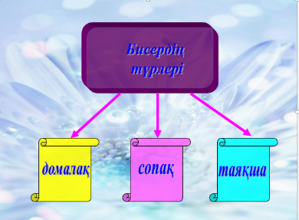  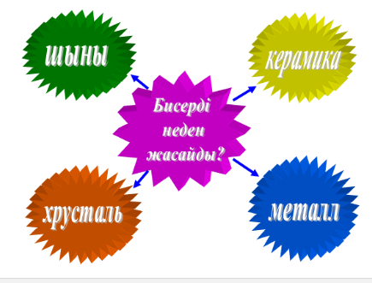  Қол өнер-мол өнер. Қазақ халқының қол өнері деп халық тұрмысында жиі қолданылатын өру, тігу, тоқу, мүсіндеу, құрастыру, бейнелеу сияқты шығармашылық өнер жиынтығын айтады. Ертеден біздің заманымызға дейін сақталаған мазарлар мен ескерткіштерден, діни әр түрлі құрылыстардың қабырғалары мен құрылыстардың қабырғалары мен мұнараларында сәнді ою-өрнектері ағаштан оюланып, тастан қашалып жасалған діңгектер-халық қолөнерінің тамаша туындылары. Барлық қол өнері сияқты, бисер тоқудың да тарихы бар. Осыдан 6 мың жыл бұрын әйнек өнері пайда болған. Осы кезде әр түрлі формадағы моншақтар әшекейлеу үшін қолданыла бастады. Бірте-бірте моншақтар ұсақталып, біркелкі болып, ертедегі египеттіктердің киімдерін әшекелеуге айналды.  Бисердің отаны-Ежелгі Египет. Міне солардан бисер деген атаумен жаңа ұғым пайда болды. Египеттен, Сириядан бисердің технологиясы Рим империясына дейін тарады. Бірте-бірте алғашқы біздің дәуірімізге дейін Италияда, Грецияда, Германияда, Испанияда, Францияда пайда болды.Бесінші ғасырдың аяғында әйнек өнері Византияға, одан кейін Венецияға ауысады |  |  |  |  |  | слайд  1. Өз ойын ашық жеткізе білді  2. Толық мәлімет берді  3.Өмірден байланыстыра алды
Сабақты бекіту  20 минут  Кері байланыс  1 минут | V. Сарамандық жұмыс. Техникалық қауіпсіздік ережелері. Суреттер, дайын үлгілерді, бисерден жасалған дайын жұмыстарды көрсету.  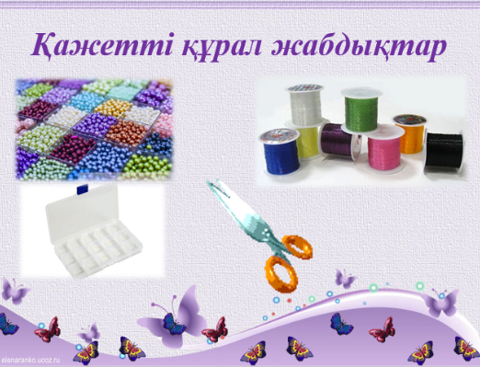  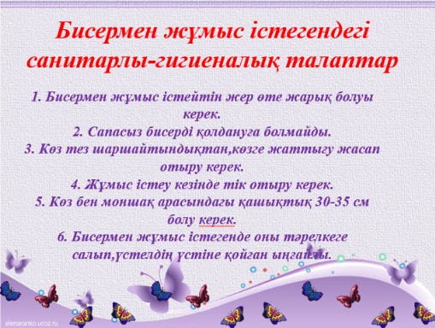  пайдаланатын құралдар: ине, оймақ, біз, қайшы, кергіш, жіптер түрлері.  Жұмыстың орындалу реттілігі:  - Бисер өрудің техникасын зерделеу  - Ұзындығы 25см болатын сым дайындап алу.  - Сымға 7 бисер тізу және сым соңынан 5-7 мм қалдырып шалу жасап бұрау.  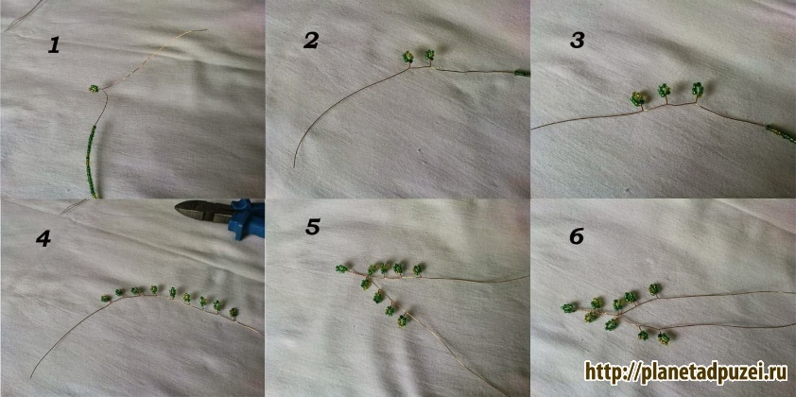  - 0,8- 1см қалдырып, осындай тағы бір шалу жасау.  - Соңғы ұшына 5-7 см бос сым қалдырып, осы ретпен бірнеше шалу жасау (міндетті түрде тақ санда дайындалу керек.)  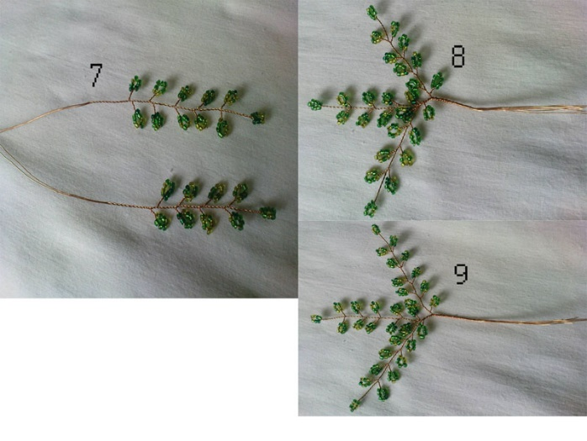  - Әрі қарай сымның ұшын орталық шалуға ию және ұштарын бір-бірімен жалғау.  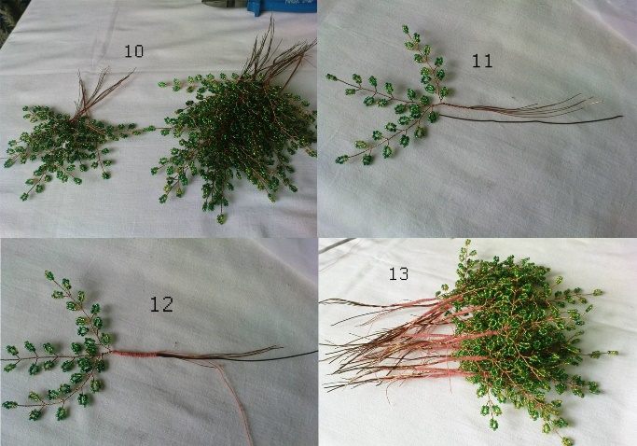  - Бұтақтарды дайындап алғаннан кейін құрастыруға кірісу. Бір-бірімен жалғап, 1-12 бұтақты шоқтап алу.  - Қатты негіздің айналасына бұтақтарды жинау.  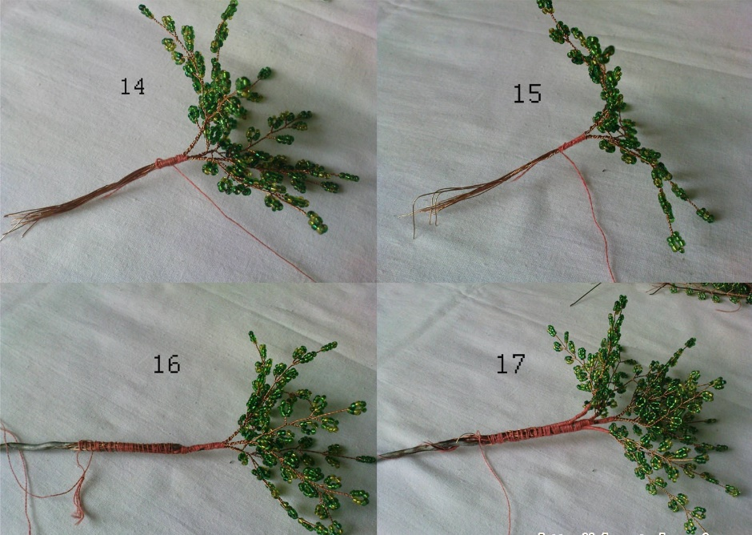  - Ағаш діңі табиғи көріну үшін діңді таспамен орап тастау.  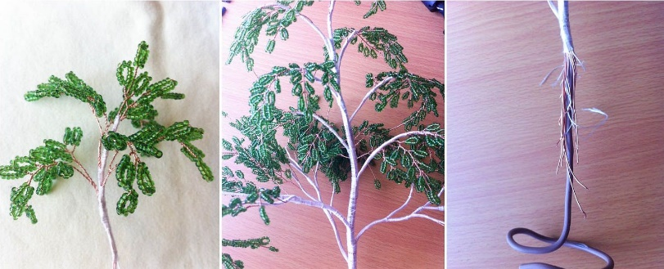  - Гипстің көмегімен ағашты белгілі бір пішінде қатыру, соңынан оны сәндік тастармен көркемдеу.  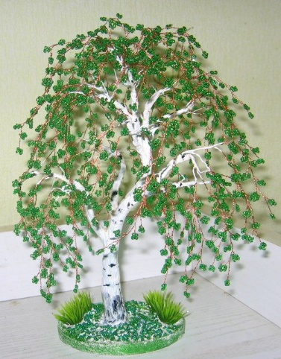  Сабақты қорытындылау.  - Бисер өріміне қандай материалдар қажет?  - Бисермен қандай бұйымдарды әшекейлейді?  - Бисердің қандай түрлері бар
Үйге тапсырма  1 минут | 124 бет, 49-сурет сызбасы бойынша алқа тоқу
Рефлексия  2 минут | - Жасыл жапырақ – сабақ барысында бисерден бұйым қалай жасау керек екендігін толық түсіндім.  - Сары жапырақ – Ағаш жапырақтарын жасай аламын, бірақ басқа бұйымды көрсетпесе жасай алмаймын.  - Қызыл жапырақ – бисермен жұмыс жасау мен үшін қиын  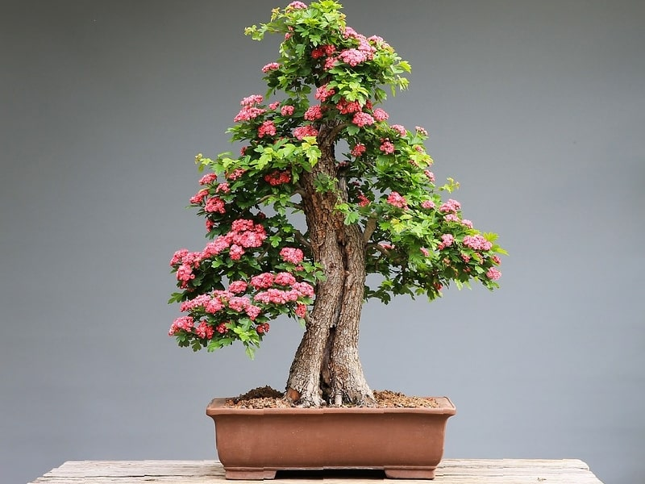 |  |  |  |  |  | Суммативті  Формативті
Бағалау  2 минут | Оқушыларды бағалау  Жапсырған жапырақтарыңыз – өзіңізді бағалағаныңыз  - Жасыл жапырақ – сабақ барысында бисерден бұйым қалай жасау керек екендігін толық түсіндім. – «5»  - Сары жапырақ – Ағаш жапырақтарын жасай аламын, бірақ басқа бұйымды көрсетпесе жасай алмаймын. – «4»  - Қызыл жапырақ – бисермен жұмыс жасау мен үшін қиын - «3» |  |  |  |  |  | Формативті
Рефлексия
1. Сабақтың мақсаты мен сабақта жоспарланған іс-әрекеттерді орындауда не тиімді болды?
2. Сабақтың мақсаты мен сабақта жоспарланған іс-әрекеттерді орындауда не тиімсіз болды?
3.Жоспарыма қандай өзгерістер енгіздім және неге?

